Практическая работа 18
Тема: Массив указателей
Цель: закрепление навыков работы с указателями

Задание 1. Создайте массив указателей на строки и печатайте его элементы
- Создайте функцию заполнения массива указателей случайными значениями из имеющегося списка видов спорта
- Напечатайте 10 строк из созданного массива.
- Организуйте замену выбранной пользователем строки новым значением.

Main.c

#include <stdio.h>
#include <locale.h>
#include "list.h"

int main() {

setlocale(LC_ALL, "Russian");

int size = 10;
char** arr = init(size);

print_arr(arr, size);

int x;
char str[100];
printf("\nenter number line for change\n");
scanf("%d", &x);
printf("enter a different value\n");
scanf("%s", &str);

change_value(arr, x, str);

printf("\n\n");

print_arr(arr, size);

free_arr(arr, size);

return 0;
}
List.h

#ifndef _LIST_H
#define _LIST_H

char** init(int size);
void print_arr(char** arr, int size);
void free_arr(char** arr, int size);
void change_value(char** arr, int index, const char* new_value);

#endif /* _LIST_H */

Func.c

#include <string.h>
#include <stdlib.h>
#include <stdio.h>
#include "list.h"

#define N 5

char** init(int size) {

static char *sports[] = {"golf", "hockey", "foolball", "cricket", "tennis"};

char** arr = (char**)malloc(size * sizeof(char*));

for (int i=0; i<size; i++) {
arr[i] = (char*)malloc(strlen(sports[i % N])* sizeof(char));
strcpy(arr[i], sports[i%N]);
}

return arr;
}

void print_arr(char** arr, int size) {
for (int i=0; i<size; i++) {
printf("%s\n", arr[i]);
}
}

void free_arr(char** arr, int size) {
for (int i=0; i<size; i++) {
free(arr[i]);
}
free(arr);
}

void change_value(char** arr, int index, const char* new_value) {

free(arr[index]);

arr[index-1] = (char*)malloc((strlen(new_value) + 1) * sizeof(char));
strcpy(arr[index-1], new_value);
}

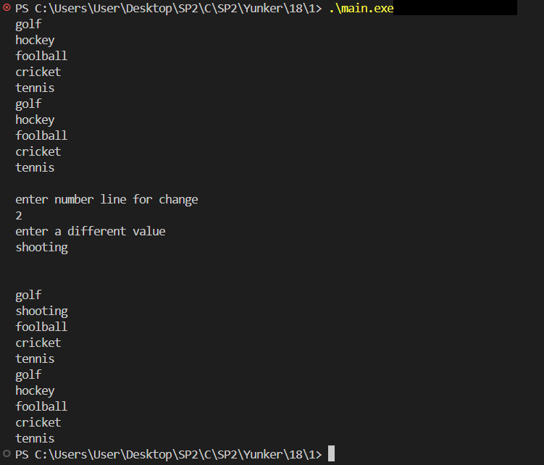

Задание 2. Отсортируйте виды спорта с использованием функции qsort() и напечатайте сначала отсортированный массив, а потом исходный

Задание 3. Считайте из файла строки (разделитель строк: /n, первая строка - автор книги, вторая название), составьте массив строк и напечатайте список согласно варианту:
1. отсортированный по автору и по названию книги.
2. отсортированный по названию книги для выбранного автора.
3. отсортированный по длине названия книги (в буквах).
4. отсортированный по количеству слов
5. только одна любая книга одного автора
6. без повторений названий
7. содержащих заданное слово в названии книги
8. содержащих заданное количество слов в названии

